Kedves Versenyző! A megoldások értékelésénél csak a programok futási eredményeit vesszük tekintetbe. Ezért igen fontos a feladatleírás (a rajzoló eljárás neve, paraméterei sorrendje) pontos betartása, az objektív értékelés érdekében ugyanis a pontozóknak a programszövegekben egyetlen karaktert sem szabad javítaniuk, s az előre megadott javítási útmutatótól semmiben nem térhetnek el.
1. feladat: Rekurzió (20 pont)
Az alábbi ábrát egy rekurzív Logo eljárás rajzolta, melynek első paramétere 0,1,2, illetve 3, a második paramétere pedig a nagy négyzet oldalhossza volt. Készíts FEL1 nevű Logo eljárást, amely ugyanezt tudja! Általánosan oldd meg, más paraméterekkel ehhez hasonló legyen az eredmény!
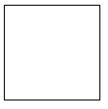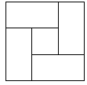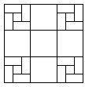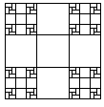
2. feladat: Óra (25 pont)
Készíts FEL2 :ora :perc eljárást, amely az alábbi óralapot képes rajzolni!
FEL2 13 30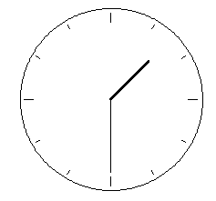 FEL2 6 0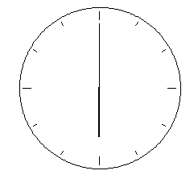
3. feladat: Sokszög (15 pont)
Az alábbi 3 ábrát egyetlen Logo eljárás rajzolta, különböző paraméterekkel. Készíts egy FEL3 nevű Logo eljárást, amely ugyanezt tudja! Általánosan oldd meg, más paraméterekkel ehhez hasonló legyen az eredmény!
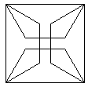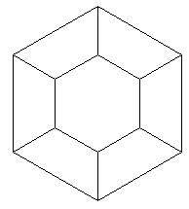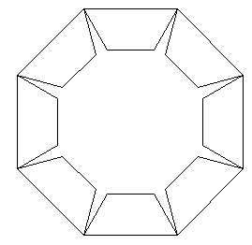

4. feladat: Mozaik (15 pont)
Egy régi épület padlóját mozaikminta díszíti. Készíts FEL4 nevű Logo eljárást, amely ilyen mintát rajzol!
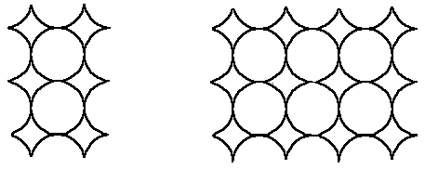
FEL4 2 3 FEL4 4 3
Elérhető összpontszám: 75 pont + 25 pont az 1. fordulóból

